

**UNIVERSIDAD TECNOLOGICA EMPRESARIAL DE GUAYAQUIL**

**MAESTRIA EN BIG DATA Y CIENCIA DE DATOS**

Computación en la Nube

**TEMA: Examen**

Datos JSON de geolocalización de servidores Web de diferentes organizaciones.

## Autor:

**ING. DARWIN MERCHÁN DELGADO**

## Tutor:

ING.MSc. Edison Lascano

## Guayaquil, Ecuador 2023

**Examen Tipo Taller**

**Datos generales**

|  |  |  |  |  |  |  |  |  |  |
| --- | --- | --- | --- | --- | --- | --- | --- | --- | --- |
| Asignatura | | | Computación en la Nube | | | | Unidad No. | | 1-2-3-4 |
| Unidad | | |  | | | | Actividad No. | |  |
| **Tipo de actividad de trabajo autónomo** | | | | | | | | | |
| Taller | X | Ejercicios de práctica | |  | Análisis de caso |  | | Investigación |  |
| Ensayo |  | Exposición | |  | Control de lectura |  | | Resumen |  |
| Artículo |  | Ejercicios de aplicación | |  | Proyecto |  | | Análisis de datos |  |

**Datos de la actividad**

|  |
| --- |
| Objetivo: Implementar una base de datos NoSQL en la nube en MongoDB Atlas y Compartir esa información en un repositorio de código en GitHub, (modelos de servicio: DBaaS y SaaS) |
|  |
| Tema de la actividad:Taller: Datos JSON de geolocalización de servidores Web de diferentes organizaciones. |
|  |
| Descripción:Estimados estudiantes durante el módulo hemos revisado varios temas relacionados a los proveedores de servicios en la Nube, y hemos desarrollado varios talleres para acceder a sus servicios, algunos de ellos de manera gratuita.  En este examen práctico (taller), se usa un repositorio de datos no estructurados en la nube (una base de datos) de tipo DBaaS para almacenar información en formato JSON para posteriormente ser recuperada localmente y compartida con los compañeros y el docente tutor del módulo en un VCS (Version Control System) tipo Git (GitHub), los pasos se describen a continuación (se asume que el estudiante ya tiene su correspondiente cuenta en MongoDB Atlas y en GitHub, adicionalmente ha sido invitado por el profesor para colaborar en el repositorio).   1. Crear una base de datos en MongoDB Atlas 2. Buscar los IPs de veinte y cinco organizaciones diferentes de cinco países diferentes, utilice el comando ping con el nombre de la organización o de su pagina web para conocer su(s) números IPs. El siguiente ejemplo obtiene los números IP de 2 organizaciones y 3 universidades.        1. Bajar de la nube los datos de las organizaciones del paso anterior, el URI para la UTEG a usar, por ejemplo es el siguiente [ipinfo.io/200.32.73.198/geo](https://ipinfo.io/200.32.73.198/geo), el estudiante deberá reemplazar 200.32.73.198 por las 25 IPs. 2. Los datos de las veinte y cinco organizaciones recuperados serán insertados en la base de datos creada por usted anteriormente en MongoDB Atlas, en total se tendrá 25 Documentos JSON en la colección de su base de datos. 3. Utilizando la aplicación cliente Mongo Shell que es un cliente en la línea de comandos, (opcionalmente puede usar: MongoDB Compass), recupere los datos de las veinte y cinco universidades y guarde los datos en un archivo que debe ser nombrado *“apellido.geolocations.json”*, por ejemplo *lascano.geolocations.json*, recuerde que debe dar permisos a su IP para que pueda ver sus datos localmente, antes de proceder a generar la cadena de conexión desde MongoDB Atlas. 4. Realice una captura de pantalla de su MongoDB Compass o de su línea de comandos de MongoShell y guárdela en formato “JPG” *“apellido.MongoDB.jpg”*. 5. Coloque el archivo JPG y el archivo JSON en su copia del repositorio del curso (<https://github.com/elascano/UTEG202202-CC>). Todavía no estará en la nube. Desde una interface de línea de comandos, por ejemplo: CMD o PowerShell en Windows, iTerm en Mac, Terminal en Linux.    1. Ingrese al directorio donde obtuvo el clone del repositorio    2. Ingrese a la carpeta exams    3. Cree un directorio con su apellido    4. Copie aquí el archivo JSON con los datos obtenidos de su base de datos de MongoDB Atlas. 6. Haga un commit en GitHub    1. $ git add -A    2. $ git commit -m “Cloud Computing Exam V1.0: geolocations”    3. $ git push       1. Si alguien ya ejecutó su commit primero, recuerde que debe hacer un pull y luego repetir los comandos anteriores hasta lograr su objetivo. 7. Compruebe que su examen ha sido subido a la Nube, observando el directorio en el repositorio del curso en la carpeta correspondiente desde un navegador de internet (Chrome, Edge, Safari, …), debe estar al interior de la carpeta exams, en un directorio creado con su apellido, al interior del mismo deben haber dos archivos: *apellido.geolocations.json* y *apellido.MongoDB.jpg* |
|  |
| Orientaciones metodológicas:Para desarrollar este examen es necesario conocer el comando git, tener una cuenta en GitHub, y haber sido invitado como Contribuyente del repositorio del curso. Además, debe tener una cuenta en MongoDB Atlas y haber creado al menos un cluster y una base de datos para insertar los documentos necesarios. En su computadora debe haber instalado los clientes respectivos para acceder a los servicios en la Nube: git client, MongoDB Compass o Mongo Shell. Es necesario un conocimiento básico de JSON, y del uso de línea de comandos en el sistema operativo de su elección. |
|  |
| Orientaciones prácticas (consideraciones y pasos a seguir para entregar la actividad):El trabajo deberá ser subido a GitHub, adicionalmente en la plataforma se entregará un documento PDF que contenga las dos respuestas (capturas de pantalla): los datos vistos en MongDB Atlas y los datos en GitHub. Fecha máxima de entrega detallada en la Ruta de Aprendizaje. El formato de nombre del archivo es: apellidonombredelestudiante-MongoDBGitHub-ExamenPractico.pdf. |

**Desarrollo**

1. Crear una base de datos en MongoDB Atlas

Desde la pagina de MongoDb se crea la cuenta:

<https://cloud.mongodb.com/>

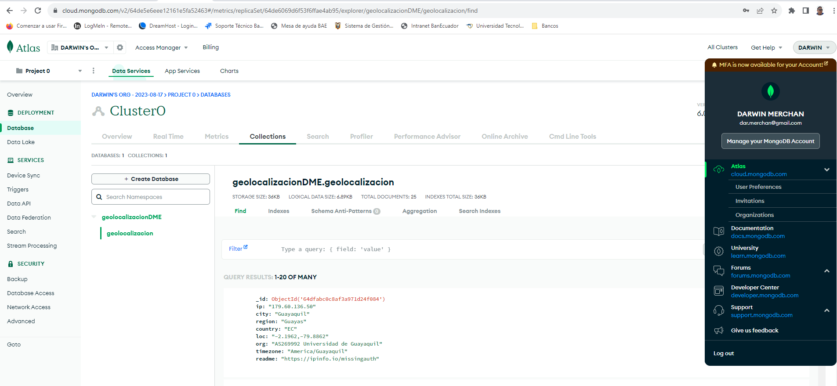

1. Buscar los IPs de veinte y cinco organizaciones diferentes de cinco países diferentes, utilice el comando ping con el nombre de la organización o de su pagina web para conocer su(s) números IPs. El siguiente ejemplo obtiene los números IP de 2 organizaciones y 3 universidades.

|  |  |  |  |  |
| --- | --- | --- | --- | --- |
|  | **Pais** | **Empresa** | **IP** | **URL** |
| 1 | Ecuador | Universidad de Cuenca | 190.15.133.7 | [www.ucuenca.edu.ec](http://www.ucuenca.edu.ec/) |
| 2 | Ecuador | Universidad de Guayaquil | 179.60.136.50 | [www.ug.edu.ec](http://www.ug.edu.ec/) |
| 3 | Ecuador | Banco Pichincha | 13.107.253.40 | [www.pichincha.com](http://www.pichincha.com/) |
| 4 | Ecuador | El Universo | 23.62.230.36 | [www.eluniverso.com](http://www.eluniverso.com/) |
| 5 | Ecuador | Extra (Diario Guayaquil) | 151.101.2.133 | [www.extra.ec](http://www.extra.ec/) |
| 6 | España | Universidad de Valencia | 104.18.26.69 | [www.universidadviu.com](http://www.universidadviu.com/) |
| 7 | España | Universidad de Barcelona | 161.116.110.186 | web.ub.edu |
| 8 | España | Universidad Autonoma de Barcelona | 138.3.241.85 | [www.uab.cat](http://www.uab.cat/) |
| 9 | España | Banco Pichincha España | 45.60.0.47 | [www.bancopichincha.es](http://www.bancopichincha.es/) |
| 10 | España | Banco BBVA España | 23.15.51.21 | [www.bbva.es](http://www.bbva.es/) |
| 11 | USA | Universidad de Stanford | 104.86.83.175 | [www.bkstr.com](http://www.bkstr.com/) |
| 12 | USA | Universidad Harvard | 151.101.66.133 | [www.harvard.edu](http://www.harvard.edu/) |
| 13 | USA | Universidad de Columbia | 128.59.105.24 | [www.columbia.edu](http://www.columbia.edu/) |
| 14 | USA | United Bank | 74.200.39.23 | [www.unitedbank.com](http://www.unitedbank.com/) |
| 15 | USA | Citibank | 23.45.31.240 | [www.citi.com](http://www.citi.com/) |
| 16 | Colombia | El Tiempo | 23.205.106.73 | [www.eltiempo.com](http://www.eltiempo.com/) |
| 17 | Colombia | El espectador | 23.15.9.24 | [www.elespectador.com](http://www.elespectador.com/) |
| 18 | Colombia | El Colombiano | 150.136.19.50 | [www.elcolombiano.com](http://www.elcolombiano.com/) |
| 19 | Colombia | Universidad Javerina | 200.3.149.136 | [www.javeriana.edu.co](http://www.javeriana.edu.co/) |
| 20 | Colombia | Universidad de Antioquia | 200.24.23.33 | [www.udea.edu.co](http://www.udea.edu.co/) |
| 21 | México | Universidad automoma de Mexico | 104.17.118.46 | [www.unam.mx](http://www.unam.mx/) |
| 22 | México | Universidad Iberoamericana Mexico | 192.203.177.1 | [www.ibero.mx](http://www.ibero.mx/) |
| 23 | México | Marca Mexico | 199.232.197.50 | [www.marca.com](http://www.marca.com/) |
| 24 | México | Mediotiempo | 18.165.83.129 | [www.mediotiempo.com](http://www.mediotiempo.com/) |
| 25 | México | Banco de Mexico | 170.70.115.76 | [www.banxico.org.mx](http://www.banxico.org.mx/) |

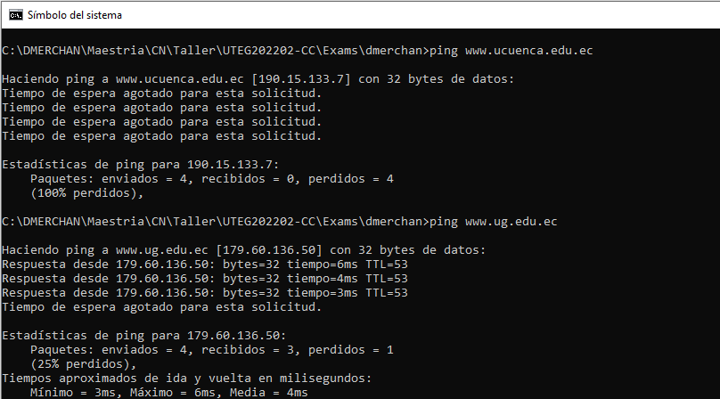

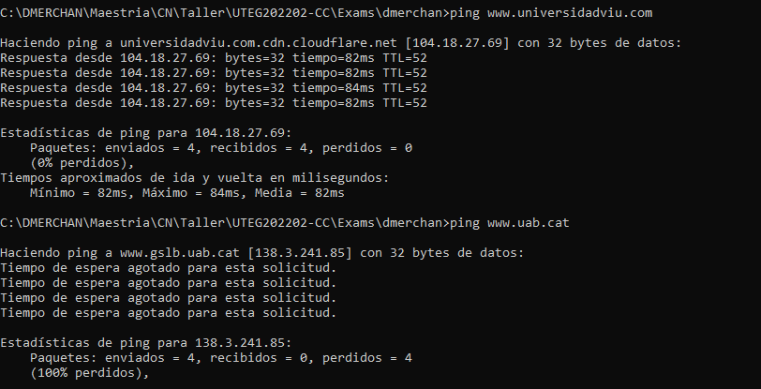

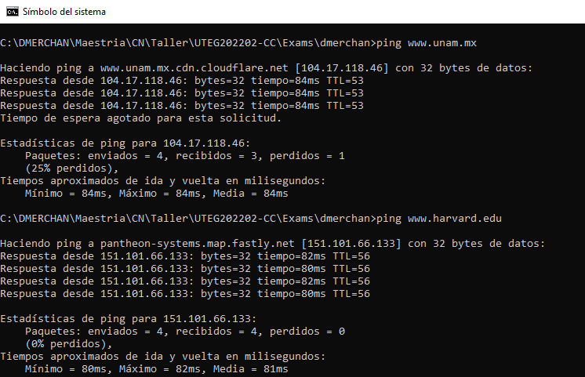

1. Bajar de la nube los datos de las organizaciones del paso anterior, el URI para la UTEG a usar, por ejemplo es el siguiente [ipinfo.io/200.32.73.198/geo](https://ipinfo.io/200.32.73.198/geo), el estudiante deberá reemplazar 200.32.73.198 por las 25 IPs.

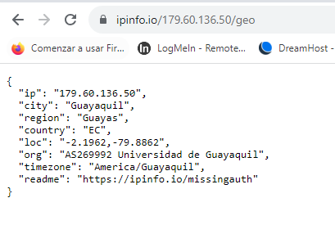

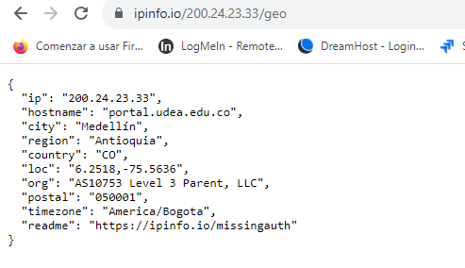

1. Los datos de las veinte y cinco organizaciones recuperados serán insertados en la base de datos creada por usted anteriormente en MongoDB Atlas, en total se tendrá 25 Documentos JSON en la colección de su base de datos.

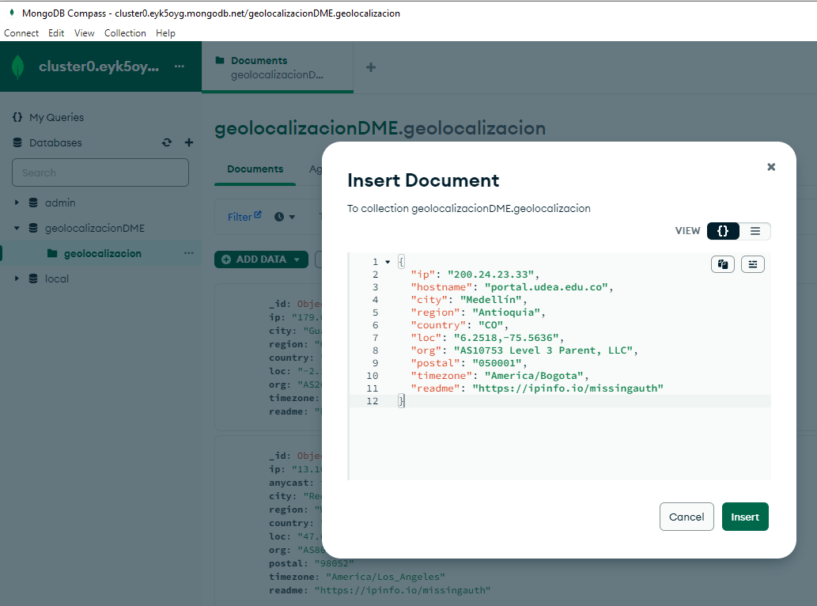

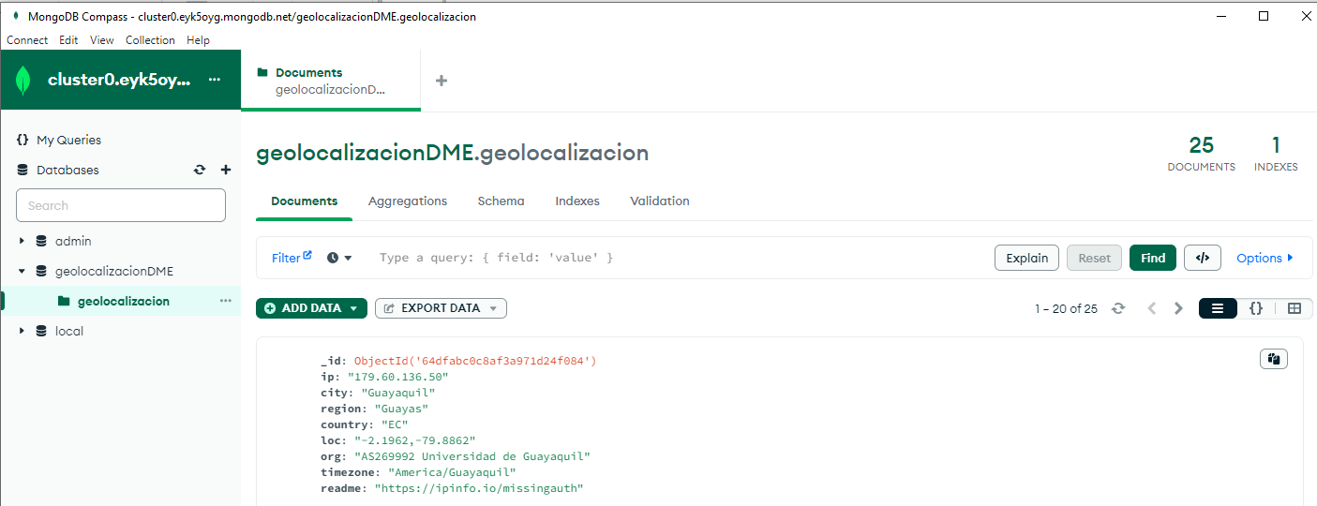

1. Utilizando la aplicación cliente Mongo Shell que es un cliente en la línea de comandos, (opcionalmente puede usar: MongoDB Compass), recupere los datos de las veinte y cinco universidades y guarde los datos en un archivo que debe ser nombrado *“apellido.geolocations.json”*, por ejemplo *lascano.geolocations.json*, recuerde que debe dar permisos a su IP para que pueda ver sus datos localmente, antes de proceder a generar la cadena de conexión desde MongoDB Atlas.

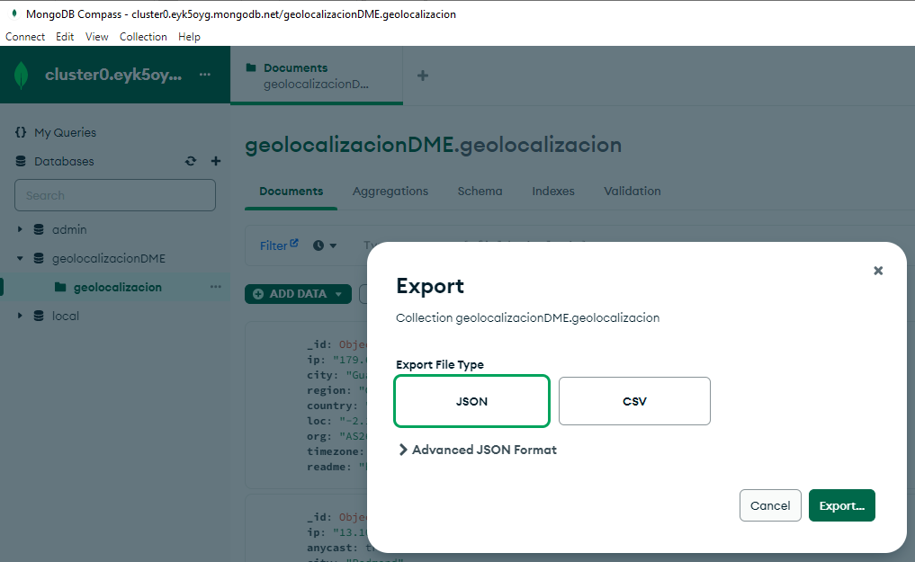

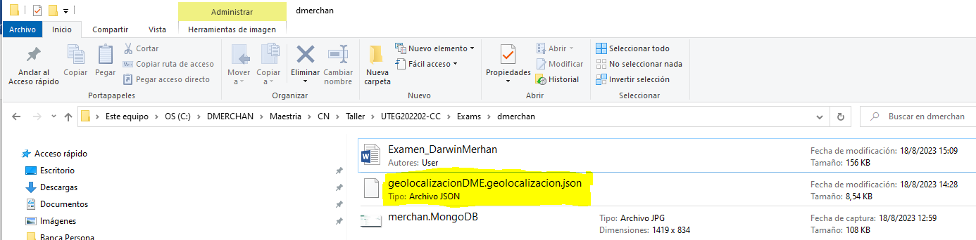

1. Realice una captura de pantalla de su MongoDB Compass o de su línea de comandos de MongoShell y guárdela en formato “JPG” *“apellido.MongoDB.jpg”*.



1. Coloque el archivo JPG y el archivo JSON en su copia del repositorio del curso (<https://github.com/elascano/UTEG202202-CC>). Todavía no estará en la nube. Desde una interface de línea de comandos, por ejemplo: CMD o PowerShell en Windows, iTerm en Mac, Terminal en Linux.
   1. Ingrese al directorio donde obtuvo el clone del repositorio
   2. Ingrese a la carpeta exams
   3. Cree un directorio con su apellido
   4. Copie aquí el archivo JSON con los datos obtenidos de su base de datos de MongoDB Atlas.

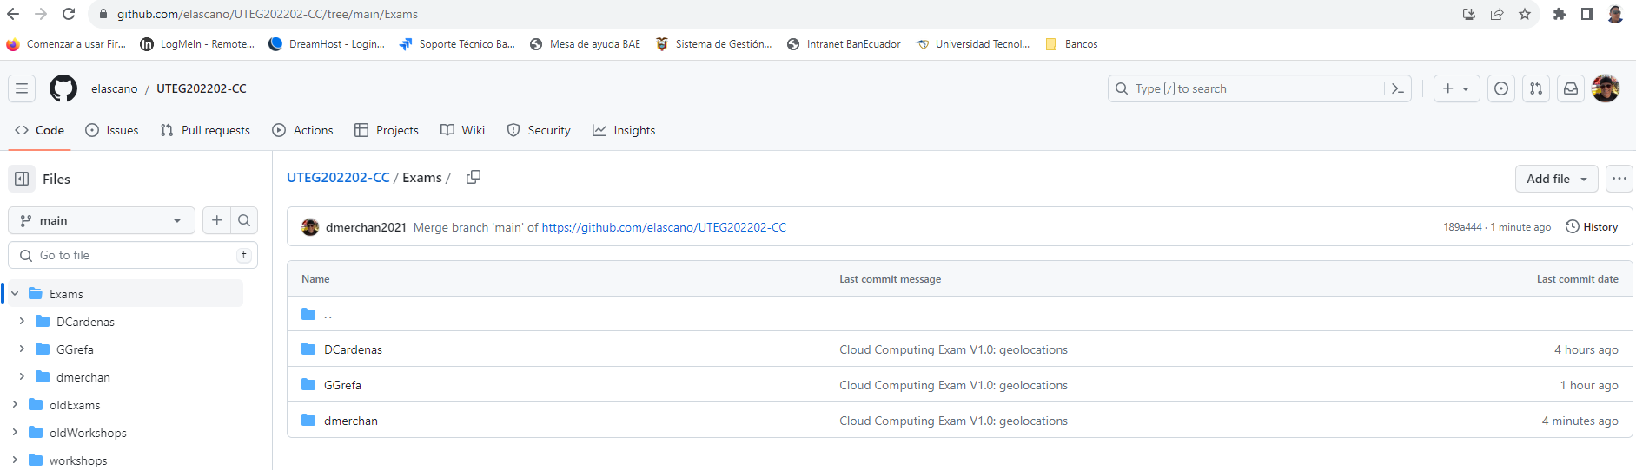

1. Haga un commit en GitHub
   1. $ git add -A
   2. $ git commit -m “Cloud Computing Exam V1.0: geolocations”
   3. $ git push
      1. Si alguien ya ejecutó su commit primero, recuerde que debe hacer un pull y luego repetir los comandos anteriores hasta lograr su objetivo.

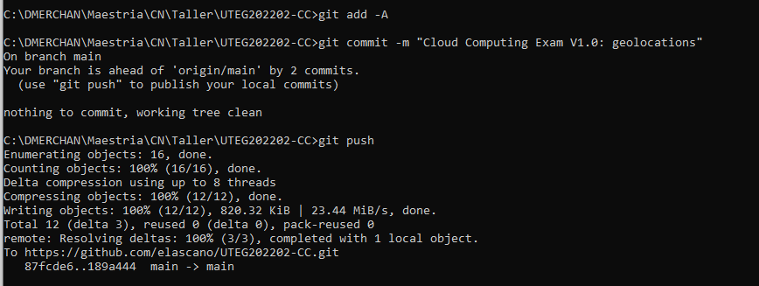

1. Compruebe que su examen ha sido subido a la Nube, observando el directorio en el repositorio del curso en la carpeta correspondiente desde un navegador de internet (Chrome, Edge, Safari, …), debe estar al interior de la carpeta exams, en un directorio creado con su apellido, al interior del mismo deben haber dos archivos: *apellido.geolocations.json* y *apellido.MongoDB.jpg*

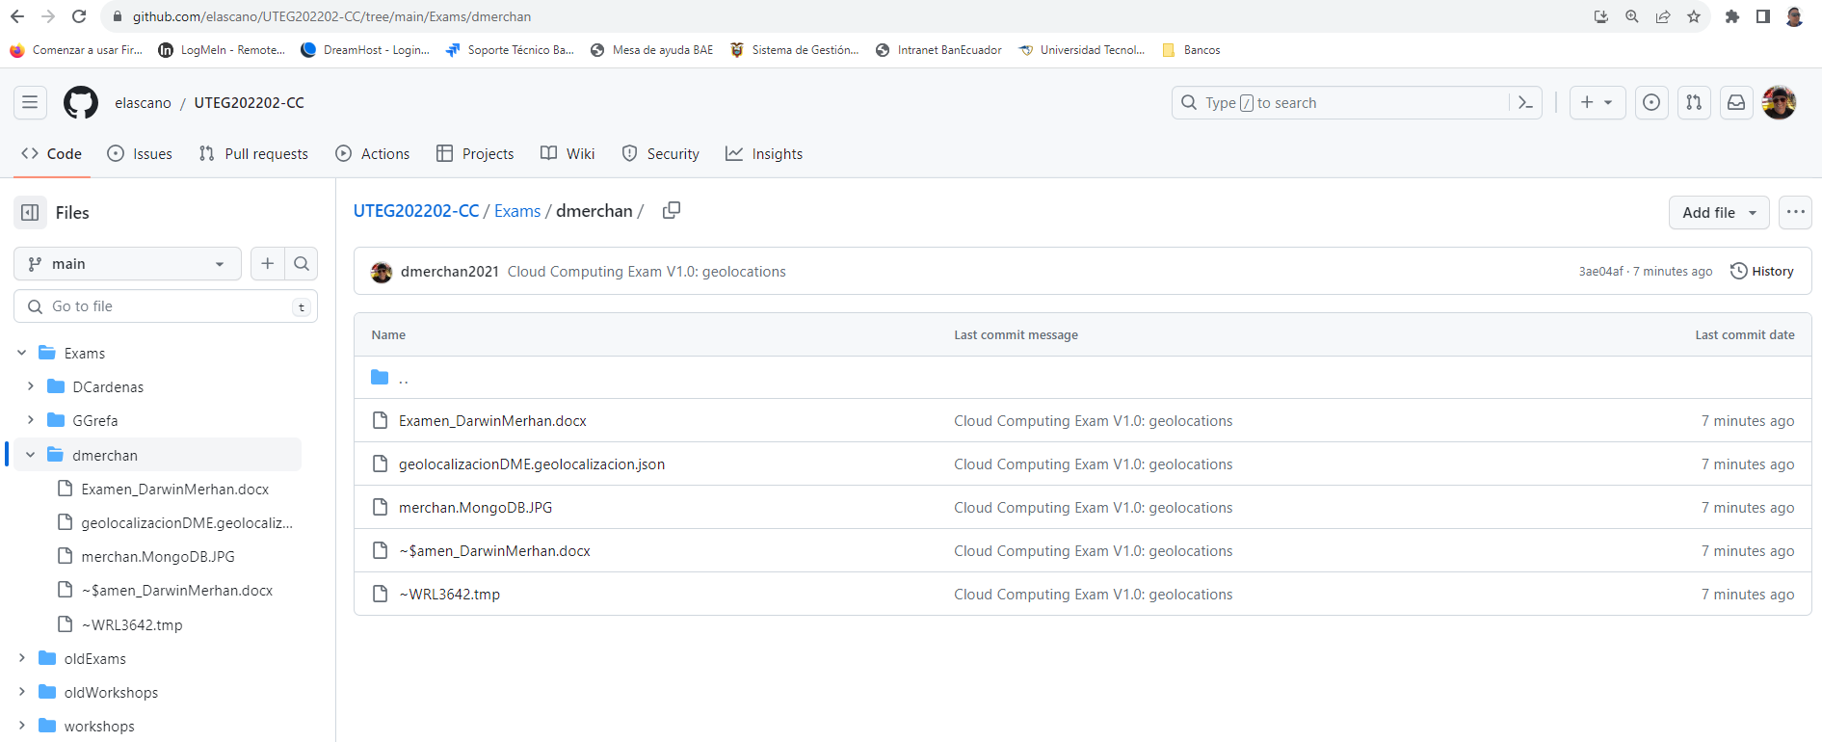

**Conclusión:**

Para realizar este trabajo de examen se utilizaron herramientas de Base de datos no Relacionada MongoDB y se utilizó como cliente para acceder a esta BDD MongoDB Compass.

Adicionalmente utilizamos GitHub como repositorio de Fuentes, todo en servidores de la NUBE.

En este curso se aprendió a trabajar con Servidores en la Nube IaaS, SaaS, Paas DBaaS